文交所平安易宝注册指南
第一步：点击注册链接，进入注册页面
链接：：https://ebank.sdb.com.cn/corporbank/perRegedit.do?MainAcctId=11014660616006
注册界面如下：
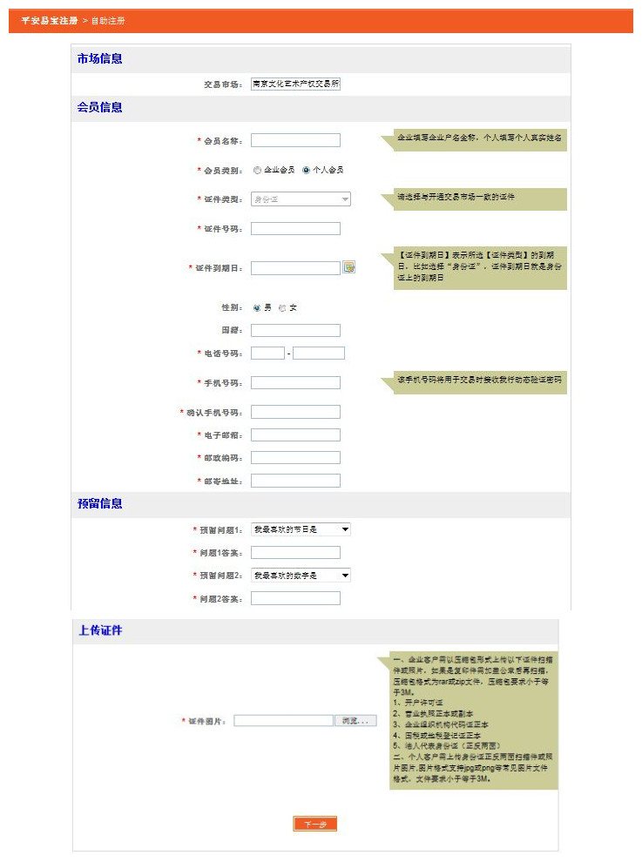

第二步：按要求填写相关信息，选择会员类别，个人客户填写示范如下：

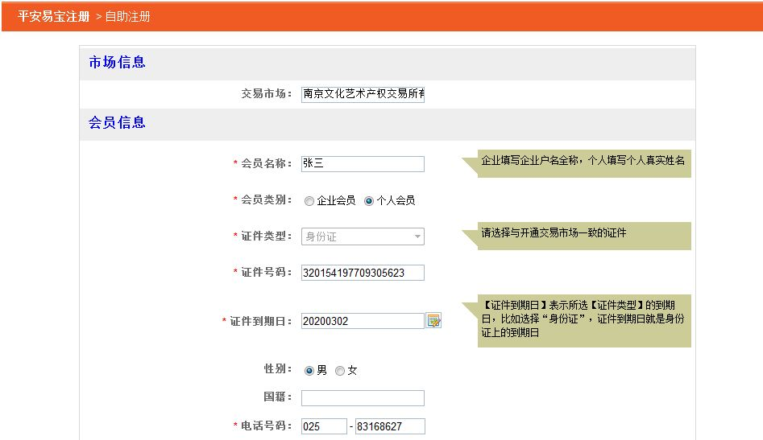
手机号码一定要填写正确。

第三步：输入资料完毕，拉到最下方上传身份证：
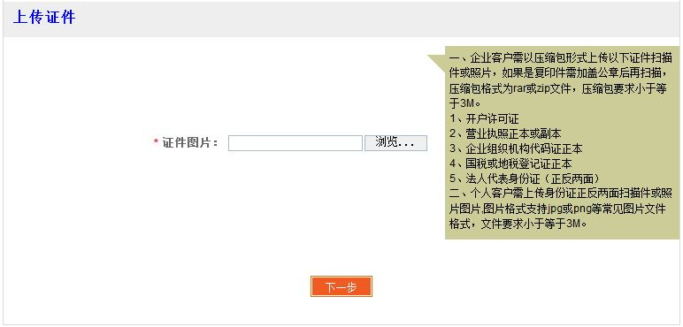
将身份证正反面照片（需原件照片）压缩打包，点击浏览，找到身份证压缩包，如图操作：
在桌面选中身份证正反面照片：
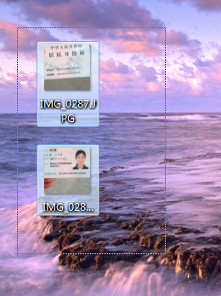
右击鼠标，选择添加到压缩文件
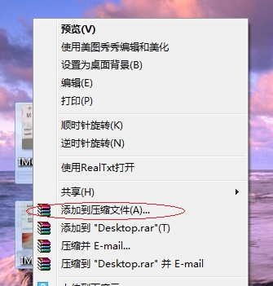
单击，出现以下图片：
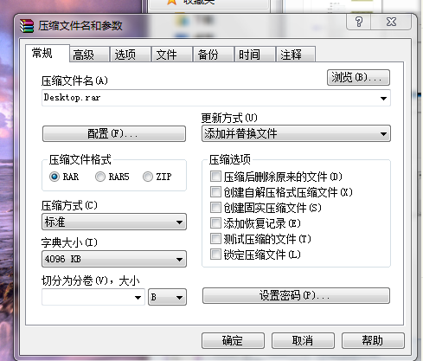
压缩文件名可自行修改，如有.rar后缀不得修改
生成压缩文件，如图：
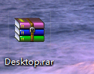
继续在注册页面中进行身份证上传
点击浏览，
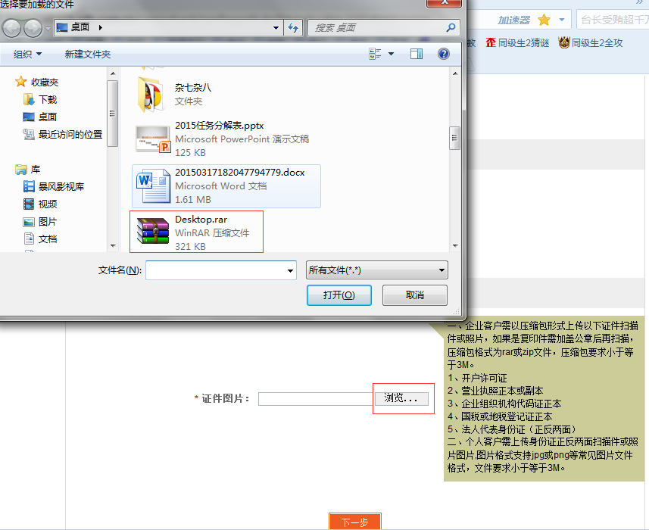
选中刚压缩好的压缩包，点击打开，再点击下一步。

第四步：进入信息确认界面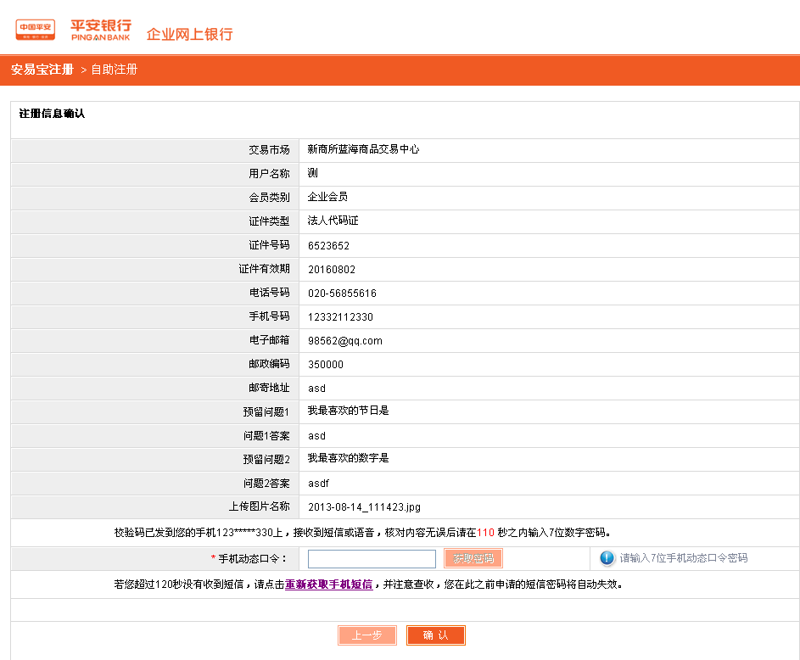
.点击获取密码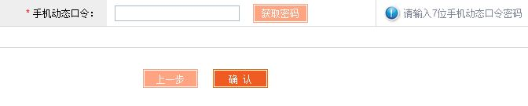
填写手机获得的动态口令，点击确认。
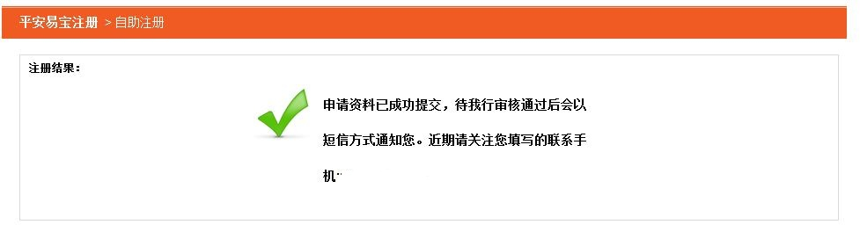
成功等待审核结果。
如果成功，显示短信：

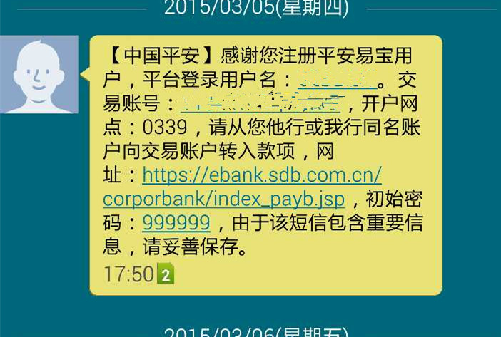
账号即注册文交所绑定银行卡时的卡号。

若失败，则收到
请根据原因修改，重新注册。

文交所注册账号注册指南
第一步：进入文交所官方网站：
http://www.zgqbyp.com/
点击右边网上开户，进入开户界面：
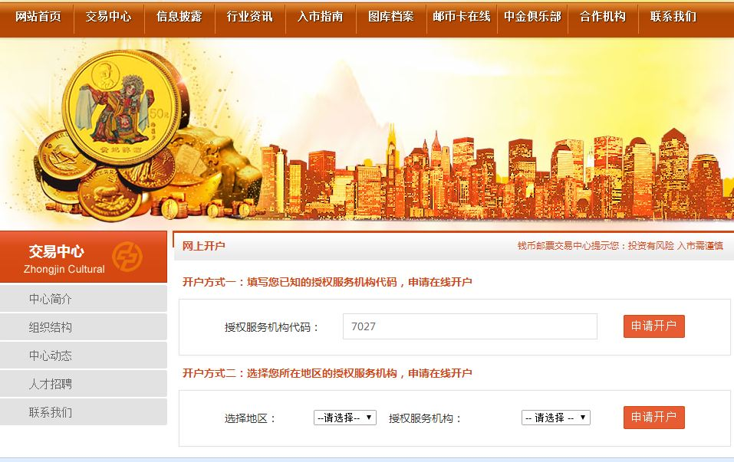

选择相应的开户方式或经济机构，点击申请开户，进入开户流程：
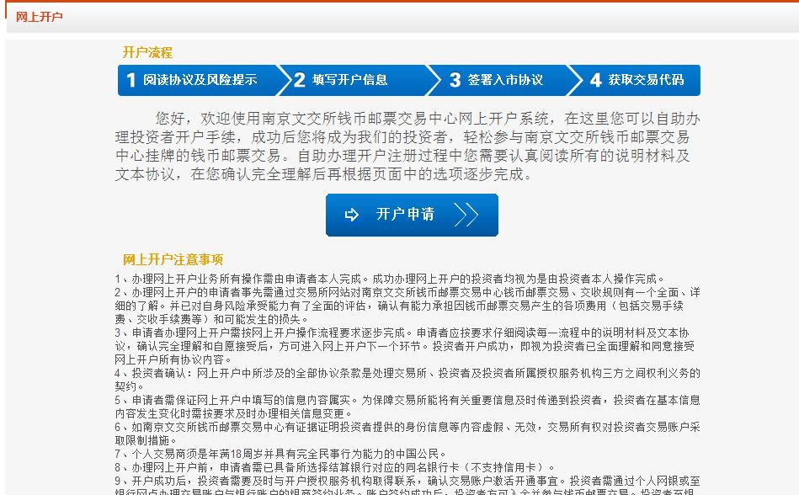
点击开户申请，进入风险提示页面：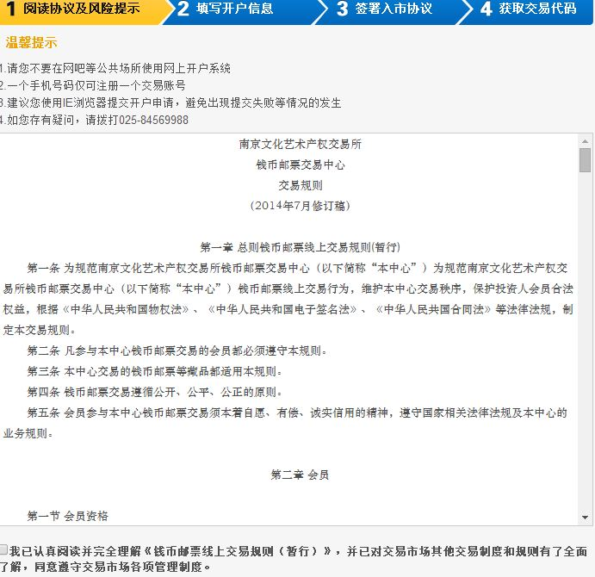
在最下方阅读提示前打钩，点击申请：
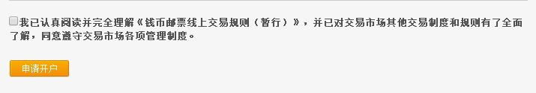

第二步：填写开户信息
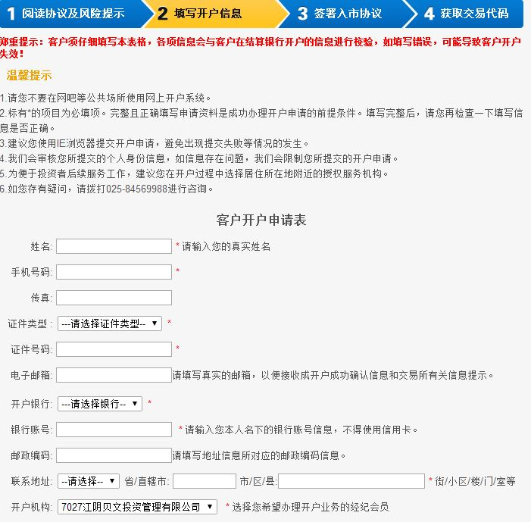

选择平安易宝开户的用户开户银行选择平安银行，银行账号输入之前注册获得的平安易宝账号。填写示例如下：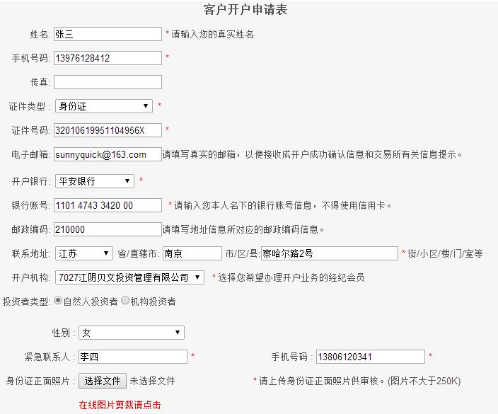

点击选择文件，选择保存在电脑里的身份证正面照片，进行上传。
在页面最下方的已认真阅读前选项前打钩，点击注册：
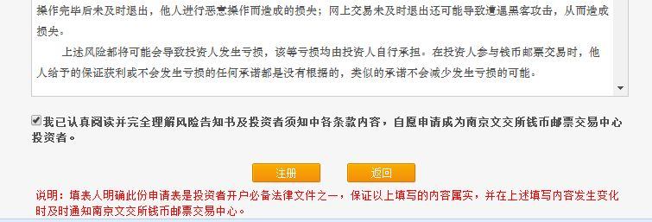

第三步，签署入市协议

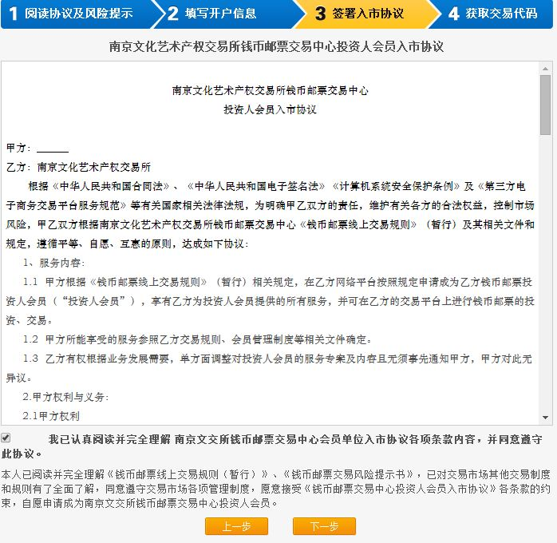
点击下一步获取交易代码，等待文交所开户审核。审核通过后会发送短信通知。

平安易宝绑定文交所账号操作指南
第一步：登陆平安易宝

通过以下网址登陆平安易宝
https://ebank.sdb.com.cn/corporbank/index_payb.jsp
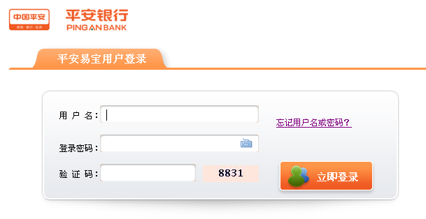

用户名为注册平安易宝通过后发送的手机短信中显示的用户名，初始密码为短信中发送的密码。

初次登录需修改登录密码。

第二步：交易市场签约
会员登录系统，进入合约管理—签约功能，系统返回所有交易市场，客户自行选择未签约的交易市场，点击签约按钮进行签约操作，
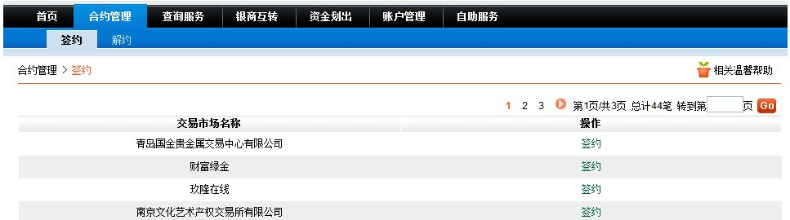

进入签约页面，输入会员在该交易市场的会员代码，阅读并勾选协议，点击签约按钮，
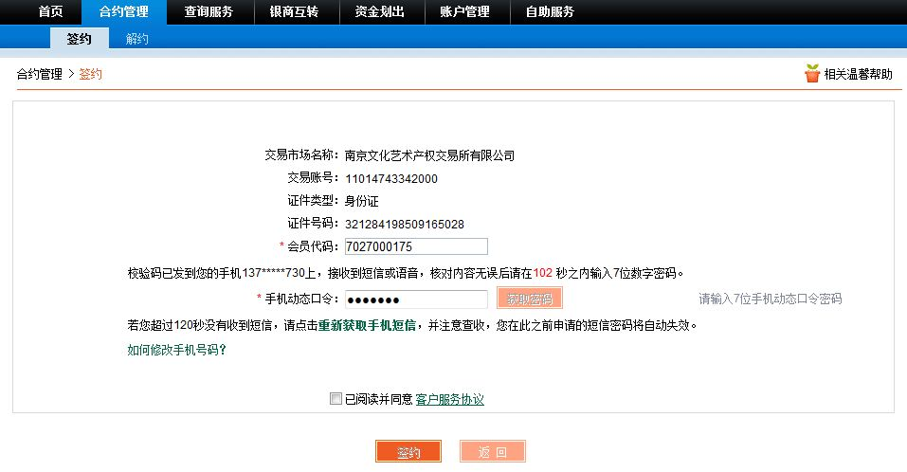
签约成功，如图：
客户可立即维护资金转出账户。
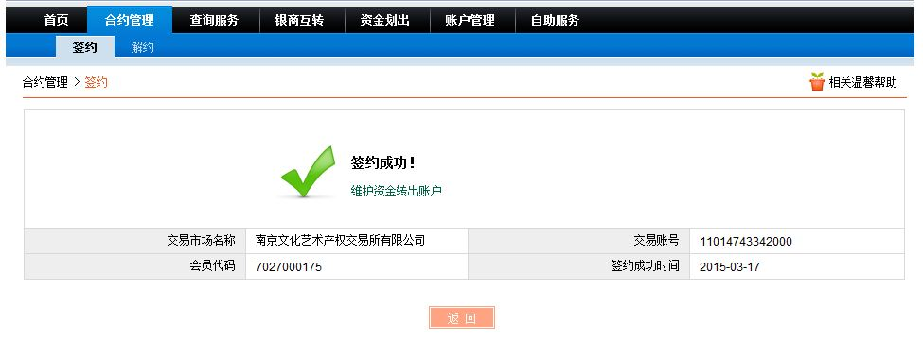

第三步：资金转出账户维护（非当时必须）
即可以通过签约后直接点击维护资金转出账户，又可以通过账户管理→资金转出账户维护。
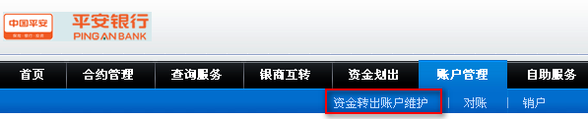
点击资金转出账户维护
未维护过出现
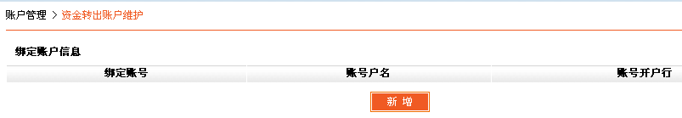
如已维护过则出现

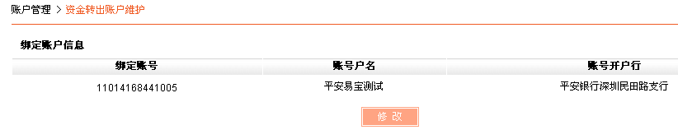

点击新增、修改，界面如下，填写收款账号，选择收款行。
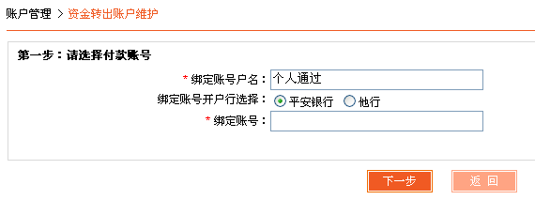
选择他行需输入账号并选择银行及开户网点
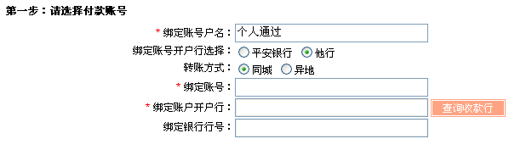
他行信息录入，根据银行所在地选择同城/异地转账方式
账号录入：
点击查询收款行，选择绑定账号的开户行
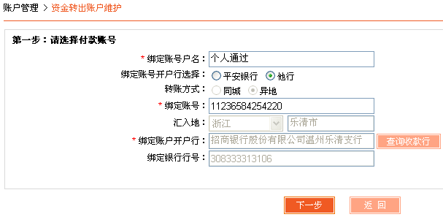
点击下一步
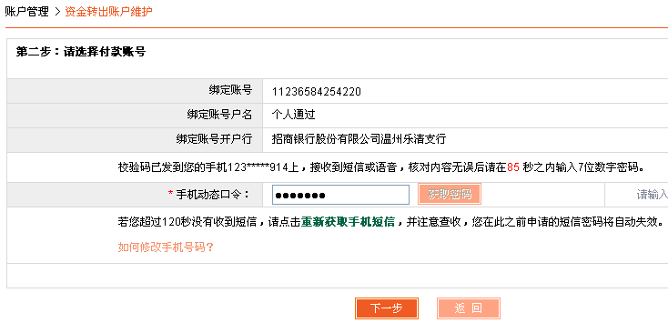
点击获取密码，进行安全验证，输入动态口令，点击下一步
验证成功
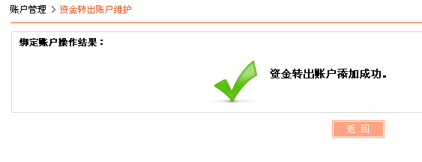
第四步：转入账户金额交易
客户通过其他行网银或手机银行转入平安易宝账户，转入银行选择平安银行，账号输入平安易宝账号，转入相应金额进入平安易宝账户。
第五步：出入金管理
1、入金
进入银商互转—银转商功能，系统自动回显收款人信息选择交易市场账号，如图：
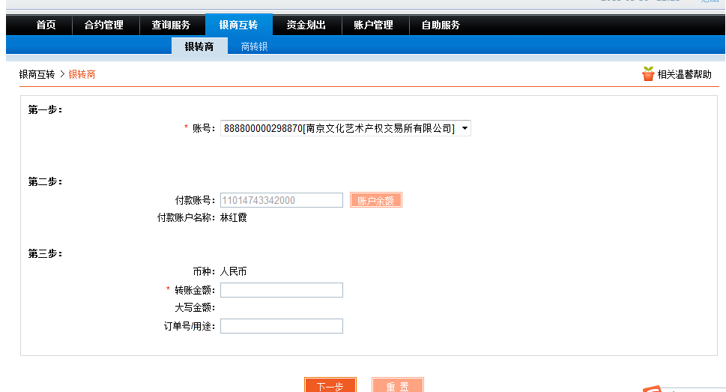
点击账户余额，可查询会员交易账户余额，如图：
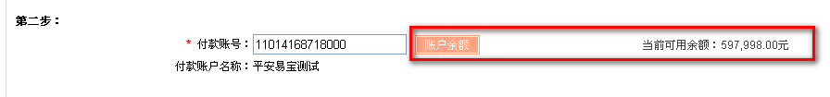
如余额未达到投资要求，可继续进行第四步操作。

输入转账金额，系统根据输入的转账金额自动大写金额，如图：
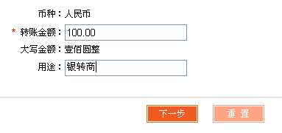
点击下一步进入确认页面，点击确认按钮
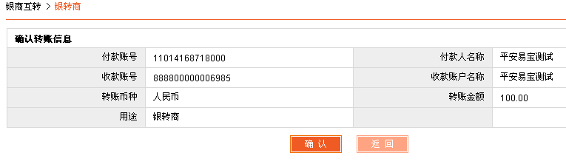
2、出金
进入银商互转—商转银功能，选择交易资金存管明细账户
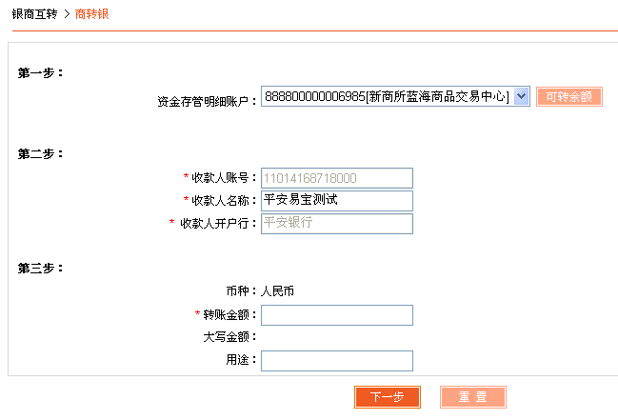
点击可转余额，会员可查询资金存管明细账户可用余额
输入转账金额，系统根据输入的转账金额自动大写金额
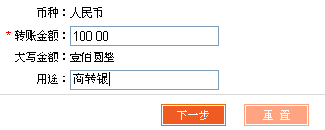
点击下一步进入确认页面，点击确认按钮
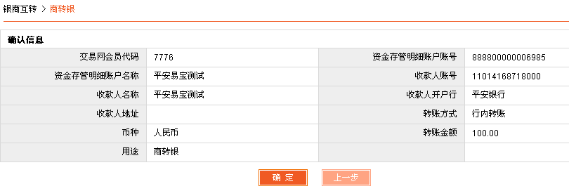

第六步：资金划出
资金划出功能，可将会员交易账户上的款项划出，需已完成资金转出账户维护。
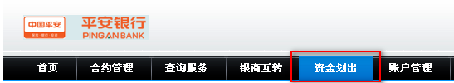
点击“资金划出”，进入下述页面
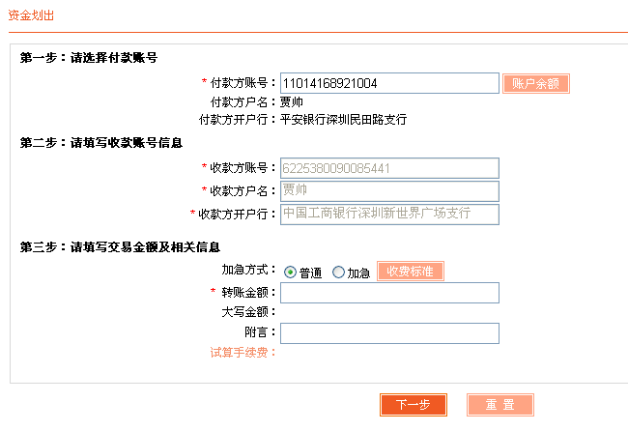
选择普通/加急 转账方式（本行划出默认“普通”，不可更改）
输入转账金额，反显金额大写，输入附言，如下图：
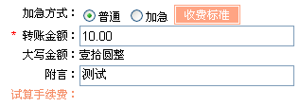
点击“试算手续费”，可回显该加急方式该金额下的手续费（如需全额转出，应转账金额+试算手续费=账户余额。避免转账不成功。）
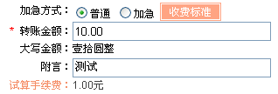
点击下一步，进入确认界面
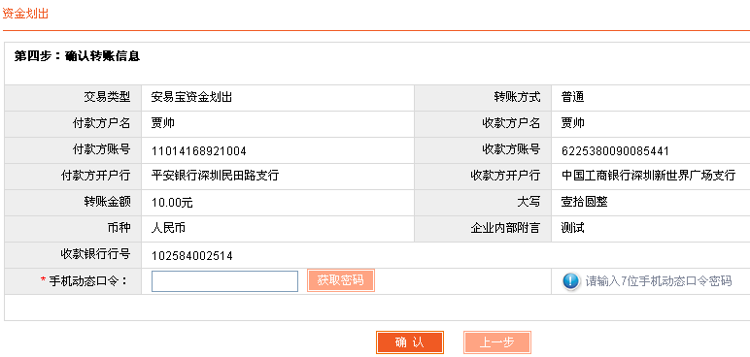
点击获取密码，输入动态口令通过手机验证点击确认，完成交易。

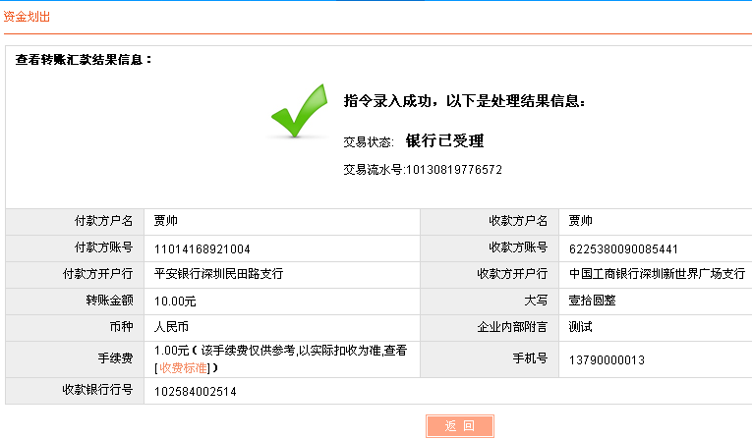
资金划转至他行，交易状态显示为“银行已受理”，划转金额大于账户余额也会如此提醒，但交易最终会被系统撤回。请认真核对转账金额，确保账户余额≥转账金额+手续费。他行用户余留金额小于手续费将无法划出。

